Compte rendu des réunions du 3 au 7 mai 2021
Réunions des groupes thématiques du CLSM messin |  | Date/lieu : 29/03 au 01/04/2021 – en visio
Point à l’ordre du jour
- Finaliser la proposition de fiches actions présentée au comité de pilotage.
Participation
GT – crise le 3 mai  - Aurisia BARBOSA, Psychologue de la santé, EPNAK - CRP Metz  - Laure BAUDOIN, Coordonnatrice de résidence, Etap'HABITAT  - Francis BULLINGER, Adhérent, GEM Camille Claudel  - Pauline GOMEZ, Psychologue, AMLI  - Virginie LHUILLIER, Éducatrice spécialisée, Association Carrefour  - Françoise ROS, Adhérente, UNAFAM 57  - Stéphane TINNES-KRAEMER, Coordonnateur CLSM, CH Jury | GT – culture/loisirs le 4 mai  - Francis BULLINGER, Adhérent, GEM Camille Claudel  - Gaëlle CHARLES, Référente Familles, CSC Arc-en-ciel  - Paulette HUBERT, Adhérente, UNAFAM Moselle  - Isabelle JOUNEAU, Chargée de mission, Bibliothèques Médiathèques de Metz  - Cécilia LE PAGE, Animatrice, GEM Camille Claudel  - Edith MAGGIPINTO, Chargée des relations avec les publics, Espace Bernard-Marie Koltès  - Alice MBOUKOU, Cadre de santé, CH Jury, Centre de Psychogériatrie  - Stéphane TINNES-KRAEMER, Coordonnateur CLSM, CH Jury
GT – emploi/formation le 5 mai  - Aurisia BARBOSA, Psychologue de la santé, EPNAK - CRP Metz  - Damien LOREK, Référent MDPH, MDPH 57  - Aude-Églantine ROZIER, Responsable du Pôle Formation, Centre Pierre Janet - Université de Lorraine  - Khaira SCYOT, Éducatrice spécialisée, CH Jury, La villa relais  - Stéphane TINNES-KRAEMER, Coordonnateur CLSM, CH Jury | GT – enfance le 6 mai  - Gaëlle CHARLES, Référente Familles, CSC Arc-en-ciel  - Sylvie MERAND, Chargée de mission parentalité, Ville de Metz, Pôle petite enfance  - Khaira SCYOT, Éducatrice spécialisée, CH Jury, La villa relais  - Stéphane TINNES-KRAEMER, Coordonnateur CLSM, CH Jury  - Mathieu VAUCHEZ, Psychomotricien, Centre Psychothérapique WINNICOTT
GT – jeunes le 7 mai
- Laure BAUDOIN, Coordonnatrice de résidence, Etap'HABITAT
- Cécile GENSON, Déléguée départementale, MGEN
- Nadia HAIMOUDY, Assistante sociale, PJJ
- Sandra SANTORO, Infirmière conseillère technique santé, DT PJJ Moselle (Direction départementale de la protection judiciaire de la jeunesse)
- Stéphane TINNES-KRAEMER, Coordonnateur CLSM, CH Jury
Prochaines réunions
- Juin (invitation prochainement).
Synthèse
.

Actions proposées au copil du CLS de Metz
Le Conseil messin de santé mentale (CLSM) a participé au comité de pilotage (copil) du Contrat local de santé (CLS) porté par la Ville de Metz. Le coordonnateur a présenté les propositions de fiches actions (FA) du CLSM pour le volet « santé mentale » de ce dispositif (cf. présentation détaillée en annexe 1).

Fiches actions proposées au CLS
- FA1 : Information en santé mentale du grand public.
- OBJECTIF : Faire évoluer favorablement les représentations sur la santé mentale du grand public.
- FA2 : Formation en santé mentale des acteurs locaux.
- OBJECTIF : Développer les connaissances en santé mentale des professionnels, élus et adhérents d'association d'usagers et d'aidants.
- FA3 : Visibilité des ressources en santé mentale.
- OBJECTIF : Améliorer la visibilité des dispositifs d'aide et de soutien en santé mentale.
- FA4 : Promotion de la santé mentale.
- OBJECTIF : Développer la prévention en santé mentale sur le territoire de Metz Métropole.
- FA5 : Fluidification des parcours en santé mentale.
- OBJECTIF : Développer la coordination entre les professionnels intervenant auprès des personnes en situation de fragilité psychosociale.
- FA6 : Observation territoriale en santé mentale.
- OBJECTIF : Mettre en œuvre une observation en continu de l'adéquation entre l'offre et les besoins en santé mentale sur le territoire de Metz Métropole.
- FA7 : Coordination du Conseil local de santé mentale.
- OBJECTIF : Développer la concertation et la coordination entre les acteurs locaux dans le champ de la santé mentale.
- FA8 : Prévention des situations de crise et d'urgence en santé mentale.
- OBJECTIF : Développer les dispositifs de soutien aux personnes en souffrance psychique.
- FA9 : Accompagnement des jeunes en souffrance psychique.
- OBJECTIF : Améliorer la prise en charge en santé mentale des jeunes.

Discussions
Pour chaque réunion, la discussion porte sur les actions envisagées pour la thématique concernée.
Le code couleur utilisé dans les tableaux correspond aux axes identifiés lors des précédentes rencontres (cf. tableau ci-dessous).
Savoirs en santé mentale
Compétences individuelles en santé mentale
Collaboration entre les acteurs locaux
Ressources locales en santé mentale
Citoyenneté et participation des personnes concernées

GT – crise le 3 mai

Participation du CLSM au groupe « Vers l’emploi »
Laure Baudoin informe que les réunions du groupe « Vers l’emploi » n’ont pas encore débuté. Le temps de mise en place est plus long que prévu. Le coordonnateur du CLSM sera tenu informé.

Équipe mobile psychiatrie précarité (EMPP)
Stéphane TK informe que l’EMPP fait partie des actions retenues dans le Projet territorial de santé mentale. Le CH de Jury répondra à l’appel à projets de l’ARS qui devrait être communiqué à la fin du mois de juin.
Actions | Discussion
Journée de formation à la gestion et la prévention des situations de crise. | Besoin de financement pour réaliser l’action.  Action est envisagée en complément de sensibilisation en santé proposée depuis 2019.
Guide de prévention et de gestion des situations de crise à destination des intervenants sociaux et médico-sociaux | Action envisageable en 2021.  Nécessite de comprendre l’organisation de la prise en charge des situations de crise et de l’urgence sur le territoire messin.  Francis Bullinger propose la création d’un outil pour permettant à un proche d’apprécier l’intensité de la crise.  Stéphane TK propose d’impliquer le SPUL.  Laure Baudoin suggère Médigarde comme partenaire.
Promotion des Premiers secours en santé mentale (PSSM). | Stéphane TK rappelle que la formation PSSM s’adresse au grand public.  Action nécessitant d’établir un plan de communication qui précise notamment les publics ciblés en priorité.  Laure Baudoin propose de réaliser un événement comme une journée d’information.  Aurisia Barbosa propose la réalisation d’une vidéo d’information.  Stéphane TK partage l’information donnée par Jérôme Béguinet de l’ARS-DT 57 sur la possibilité d’organiser des sessions de formation PSSM en direction de publics ciblés. Cette opportunité sera étudiée en lien avec le CLS de la Ville de Metz.
Simplification du parcours de prise en charge en santé mentale des demandeurs d'asile. | Stéphane TK informe de la réflexion en cours impulsée par le Pr Raphael Pitti (CCAS Metz) et le Pr Cyril Tarquinio (Centre Pierre Janet) pour mettre en place à Metz une plateforme de prise en charge du psychotraumatisme des migrants. Une journée à destination des élus et des professionnels est prévue à la fin de l’année 2021 sur le thème "Migrants, psychotraumatisme et insertion sociale".
État des lieux de l'organisation de la prise en charge des situations de crise et d'urgence sur le territoire messin. | Cette action vise à concevoir une fiche explicative de la prise en charge de la crise et de l’urgence en santé mentale.  Laure Baudoin propose de mobiliser les CMP sur cette action. Les personnes méconnaissent la possibilité de faire appel à un CMP pour un problème de santé mentale.  Aurisia Barbosa fait part des délais longs de prise en charge. À cela s’ajoutent des différences de prise en charge entre les CMP.
Prévention et gestion des situations de crise et d'urgence. | Cette action est placée en perspective. Les idées proposées nécessitent d’être précisées (pair-aidance, CMP mobile, SAVS, référents dans les structures, équipe d’accompagnement et de prévention polyvalente et pluridisciplinaire, et un numéro d’appel vers un professionnel formé à répondre aux personnes malades et aux aidants).  Francis Bullinger fait part de la complexité d’être aidé quand une crise survient.

GT – culture et loisirs le 4 mai

SISM 2021
Le comité messin d’organisation des SISM se réunira à la fin du mois de mai pour préciser le cadre de la manifestation qui se déroulera du 4 au 17 octobre sur le thème est « santé mentale et droits des personnes ». Un appel à participation sera communiqué début juin aux partenaires.
Isabelle Jouneau informe de l’intérêt pour sa structure de participer aux SISM. La proposition d’un événement est en réflexion en lien avec le programme décliné à l’automne sur le thème de l’inclusion.
Francis Bullinger exprime son intérêt pour réaliser des lectures dans les Ehpad. Sur ce point, Alice Mboukou souligne la problématique de l’isolement des personnes âgées. Isabelle Jouneau informe de la possibilité pour le réseau des bibliothèques/médiathèques de se déplacer. .
Stéphane TK invite les partenaires intéressés à privilégier des actions réalisables en extérieur ou à distance pour anticiper d’éventuelles nouvelles contraintes en octobre prochain qui empêcheraient de se réunir en salle.

Appel à projet « culture – santé et handicap »
Stéphane TK informe de l’appel à projets en cours adressé conjointement par la Direction régionale des affaires culturelles et l’ARS Grand Est. C’est une opportunité pour laquelle le CLSM peut apporter un appui pour favoriser le rapprochement entre les partenaires intéressés et aider à élaborer dans le dossier de candidature qui doit être remis au plus tard le 31 mai.
Actions | Discussion
Documentaire de sensibilisation au handicap psychique. | Action financée par l’ARS-DT 57. Programmée en 2020, sa réalisation nécessite d’attendre l'amélioration de la situation sanitaire.
Manifestation du film documentaire en santé mentale. | Action en réflexion avec Catherine Simon, coordinatrice du Forum IRTS. Un rendez-vous est programmé en mai pour étudier la faisabilité du projet.
Actions de communication (lutte contre la stigmatisation). | Plusieurs idées ont été proposées pour des cations de communication visant à faire évoluer les représentations sur la santé mentale (podcasts, chaîne YouTube, lectures publiques, communication dans les festivals, participation à des émissions de radio). Stéphane TK propose d’inclure ces actions dans la stratégie de communication globale du CLSM qu’il conviendra de définir avec les partenaires.
Répertoire des structures culturelles et des loisirs accessibles aux personnes malades/handicapées psychiques. | Il est convenu de réaliser le répertoire en commençant par identifier les structures. Stéphane TK proposera une méthode et un cadre pour réaliser ce travail.
Livret de conseils pour l'accueil des personnes malades/handicapées psychiques. | Paulette Hubert propose de s’appuyer sur l’exemple du guide réalisé par l’UNAFAM sur l’attitude à avoir avec une personne ayant des troubles.
Réseau de référents dans les structures messines de la culture et des loisirs. | Francis Bullinger fait part de l’importance de l’accompagnement pour aller vers les structures culturelles.  Stéphane TK propose dans un premier temps de réaliser une cartographie des structures culturelles et des actions qu’elles proposent pour faciliter leur accès à tous les publics avant d’engager des collaborations pour identifier des référents.
Information sur les structures accessibles du secteur de la culture et des loisirs. | Cette idée d’action sera intégrée au travail de cartographie.

GT – emploi et formation le 5 mai

Orientation MDPH
Damien Lorek informe du rôle de la Maison départementale pour les personnes handicapées (MDPH) pour l’ouverture de droits. Les informations communiquées sont parfois imprécises et expliquent les difficultés à orienter au plus juste les personnes.
Khaira Scyot présente le dispositif « Villa relais » du CH de Jury en place depuis septembre 2020 qui est un lieu de transition pour faciliter le retour dans un logement des patients. L’accompagnement est une activité importante pour les professionnels de cette structure. L’accès à l’emploi et la formation fait partie de cet accompagnement.
Action | Discussion
Sensibilisation aux risques psychosociaux | Cette action nécessite de poursuivre la réflexion. Elle est placée en perspective pour se donner le temps de trouver les conditions et les moyens de sa réalisation.
Cartographie des acteurs et dispositifs messins de l'emploi et la formation pour les personnes malades/handicapées psychiques. | Aurisia Barbosa constate que parfois les personnes avec un trouble sont poussées par l’entourage qui attend qu’elle retrouve du travail alors que ce n’est pas toujours possible ou que cela nécessite une progression. L’Epnak propose un dispositif de préorientation qui permet aux personnes de connaître leur capacité à la reprise d’une formation. Ce dispositif a permis aux membres d’une famille de comprendre la maladie de leur proche et prendre conscience qu’elle n’est pas paresseuse, mais que ces soins ont un impact sur ses capacités d’apprentissage et de travail. Ce dispositif a également permis d’identifier des troubles chez un stagiaire orienté en première intention par la MDPH du fait d’une déficience visuelle.  Stéphane TK propose que la cartographie soit élaborée autour d’un parcours type en lien avec la santé mentale.  Une difficulté d’établir une cartographie concerne la spécificité du parcours d’emploi et de formation qui est différent selon chaque personne.  Khaira Scyot propose d’intégrer dans la cartographie des acteurs non spécialisés du handicap psychique comme les chantiers d’insertion.
Collaboration avec les acteurs de l'emploi et la formation concernés par la santé mentale. | Pour initier des collaborations avec les acteurs de l’emploi et la formation, l’idée est retenue que le CLSM intègre le groupe « Vers l’emploi » réunit au FJT Etap’habitat.  Stéphane TK informe que le CH Jury souhaite développer des partenariats avec les structures messines qui pourraient accueillir des stagiaires ou proposer des emplois à des patients.

GT – enfance et parentalité le 6 mai

Actions proposées au projet « Cités éducatives »
Le service cohésion sociale de la Ville de Metz a proposé au CLSM de contribuer à l’appel à projets « Cités éducatives ». Il s’agit d’un label attribué aux territoires déterminés à faire de l’éducation une priorité partagée. Les objectifs sont détaillés dans le projet de délibération du Conseil municipal du 27 mai 2021 consultable sur Internet : https://is.gd/mS7xMV. Le territoire ciblé est celui du quartier politique de la ville (QPV) Metz-Borny. Sur le volet « santé mentale », la Ville de Metz souhaite soutenir les professionnels du scolaire et du périscolaire en difficulté face à des situations perçues comme relevant de ce domaine. La proposition d’actions du CLSM concerne l’information aux familles, la formation des personnels éducatifs et périscolaires et la collaboration interprofessionnelle impliquant, entre autres, des professionnels de la santé mentale. Le Centre psychothérapeutique Winnicott est partenaire des actions proposées.

Actions proposées à la manifestation « Rendez-vous des parents »
Le service petite enfance de la Ville a proposé au CLSM d’être partenaire du « Rendez-vous ». Cette manifestation organisée par la CAF de Moselle du 2 au 15 octobre 2021 vise à proposer des événements d’information à destination des parents.
Sylvie Merand donne quelques exemples de thèmes attendus comme la dépression post-partum ou un sujet sur l’orthophonie et la psychomotricité. L’événement cible les parents d’enfants de 0 à 3 ans et scolarisés en primaire. Les interventions sont envisagées sous la forme d’atelier et doivent pouvoir se réaliser à distance en fonction de la situation sanitaire. Il faut prévoir un titre et un sous-titre. La motricité libre, la psychomotricité ou encore l’orthophonie sont des thèmes porteurs.
Mathieu Vauchez rappelle qu’il y a cinq à six fois plus d’orthophonistes que de psychomotriciens. Parmi les thèmes possibles, il y a les repères par rapport à la motricité de l’enfant, l’information en matière de puériculture et la communication sur les ressources d’aide et de soins quand survient une inquiétude en santé mentale pour son enfant.
Stéphane TK transmettra une proposition d’action à laquelle le CLSM apportera un soutien pour son organisation et l’identification d’un intervenant. La proposition aura pour objectif de faire évoluer les représentations sur la santé mentale tout en informant sur les ressources pour trouver de l’aide et du soutien.
Action | Discussion
Actions d'information/sensibilisation en santé mentale dans les écoles et les associations accueillant des enfants. | Stéphane TK présente deux opportunités pour mener des actions d’information et de sensibilisation (cf. projets présentés ci-dessus).
Actions de prévention de l'impact de la crise sanitaire sur la santé mentale des habitants. | Les propositions d’actions dans le cadre du « Rendez-vous des parents » ou de « Cités éducatives » participeront à l’information sur l’impact de la crise sanitaire sur la santé mentale des familles.
Appui à la création d'un réseau psypérinatalité porté par le Centre psychothérapeutique Winnicott | Sylvie Mérand présente le service info petite enfance qui oriente les parents.  Sylvie Mérand rappelle que la PMI est le référent sur le sujet de la périnatalité.
Observation des besoins et des freins à l'accès aux ressources en santé mentale des enfants et leurs parents | Cette action pourra servir de point de départ des actions lors de la constitution du réseau psypérinatalité.

GT – jeunes le 7 mai

Promotion du dispositif E-psyjeunes
Sur la période 2019 – 2020, la Ville de Metz et le CLSM ont participé à la promotion de Stopblues développé par l’Inserm (plus d’information sur le site Internet du CLSM : https://is.gd/G1w6v9). Une déclinaison pour les jeunes est cours de développement. Une réunion est envisagée pour informer les acteurs locaux en lien avec des jeunes. L’objectif est de s’appuyer sur ces partenaires pour faire connaître à l’échelle du territoire messin la consultation nationale afin de co-construire un outil de e-santé mentale et sa promotion avec et pour les jeunes.
Il est convenu d’organiser la réunion d’information sur la pause méridienne pour s’assurer une large participation. Stéphane TK en lien avec le service santé de la Ville de Metz et l’équipe projet de l’Inserm se chargera d’organiser la rencontre.

Actions santé la MGEN
Cécile Genson partage le bilan des actions réalisées par la MGEN en collaboration avec l’UNAFAM. Deux jeunes en service civique sont intervenus dans les collèges et les lycées. 1 600 élèves ont bénéficié de l’action. Les thèmes du harcèlement et l’estime de soi ont été plébiscités par les chefs d’établissement et les enseignants. Le souhait est de poursuivre le projet en abordant la communication non violente.
Action | Discussion
Atelier grand public d'information/sensibilisation en santé mentale. | Collaboration envisageable avec le MGEN dont il conviendra de préciser le cadre.
Contribuer au projet Inserm de conception d'une version Stopblues pour les adolescents. | Organisation en mai d’une réunion d’information sur le projet E-psyjeune de l’Inserm.
Outils d'aide au repérage et à l'orientation des jeunes en souffrance psychique | Ces trois idées d’action nécessitent d’impliquer la Maison des adolescents. Stéphane TK se chargera de rencontrer les responsables de la structure pour engager une collaboration.
Observation des besoins et des ressources messines en santé mentale destinées aux jeunes.
Accompagnement en santé mentale des jeunes.

Annexe

Annexe 1 : volet « santé mentale » du CLS2

Présentation de l’axe 2 : Promouvoir le bien-être psychique
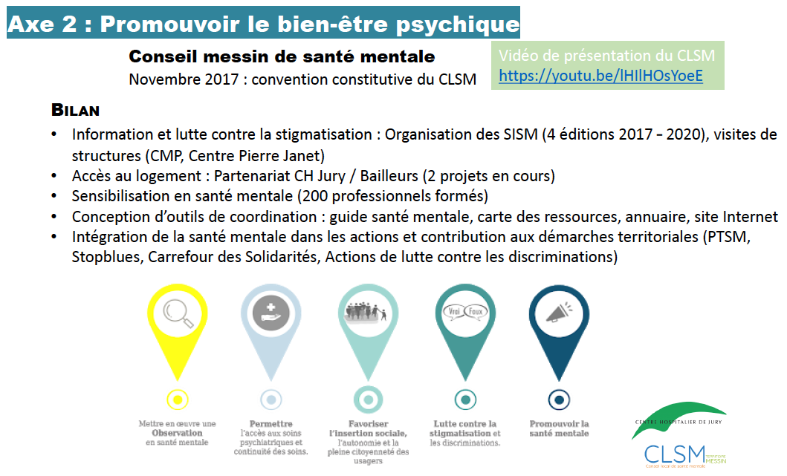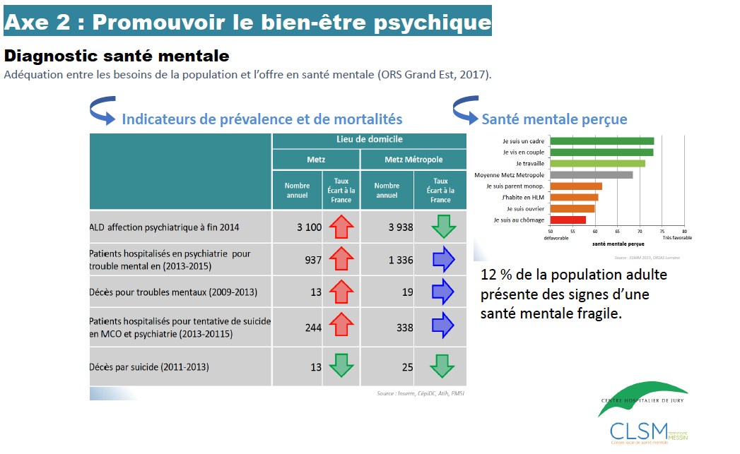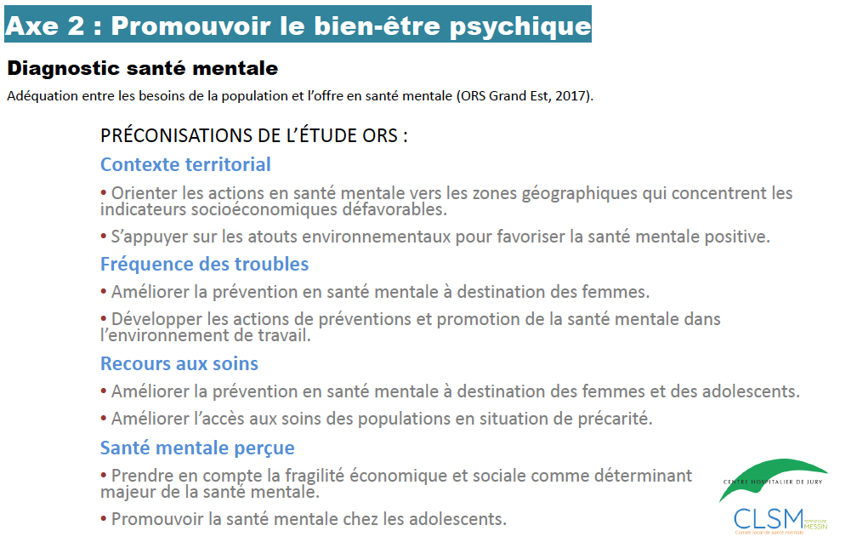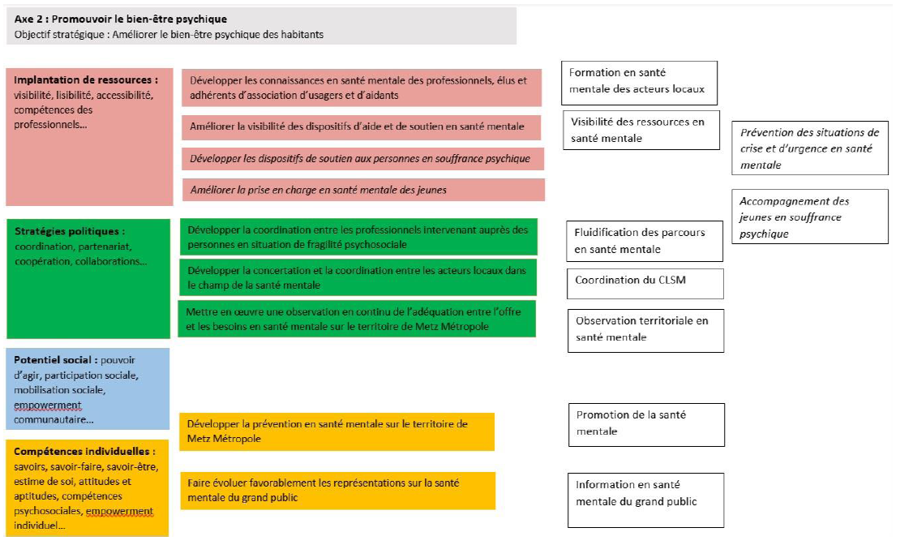

Fiches-actions « santé mentale » retenues au CLS2 de la Ville de Metz
Axe du CLSM | Objectif stratégique | N° FA | Nom de la Fiche-action (FA)
AXE : Savoirs en santé mentale des professionnels et du grand public | Faire évoluer favorablement les représentations sur la santé mentale du grand public (lutte contre la stigmatisation) | 1 | Information en santé mentale du grand public
 | Développer les connaissances en santé mentale de professionnels, élus et adhérents d'associations d'aidants et d'usagers | 2 | Formation en santé mentale des acteurs locaux
AXE : Prévention en santé mentale | Améliorer la visibilité des dispositifs d'aide et de soins en santé mentale | 3 | Visibilité des ressources en santé mentale
 | Développer la prévention en santé mentale en direction des habitants du territoire messin. | 4 | Promotion de la santé mentale
AXE : Collaborations dans le champ de la santé mentale | Développer la coordination entre les professionnels intervenant auprès des personnes en situation de fragilité psychosociale | 5 | Fluidification des parcours en santé mentale
 | Mettre en place une observation en continu de l'adéquation entre l'offre et les besoins en santé mentale sur le territoire Metz Métropole | 6 | Observation territoriale en santé mentale
AXE : Animation du CLSM | Développer la concertation et la coordination entre les acteurs locaux dans le champ de la santé mentale | 7 | Coordination du CLSM
AXE : Accès aux ressources messines en santé mentale | Développer les dispositifs de soutien aux personnes en souffrance psychique | 8 | Prévention des situations de crise et d'urgence en santé mentale
 | Améliorer la prise en charge en santé mentale des jeunes | 9 | Accompagnement des jeunes en souffrance psychique
AXE : Citoyenneté et participation des personnes malades/handicapées psychiques | Favoriser l'accès aux loisirs et à la culture des personnes malades/handicapées psychiques | 10 | Accès aux loisirs et à la culture
 | Promouvoir l'emploi et la formation des personnes des personnes malades/handicapées psychiques | 11 | Accès à l'emploi et la formation
 | Favoriser l'accès et le maintien dans le logement des personnes en situation de fragilité psychosociale | 12 | Accès et maintien dans le logement

Axes et objectifs du volet santé mentale dans le Contrat local de santé de Metz
Objectif | Fiche-action | Réalisation | Éléments de diagnostic | Partenaires envisagés | Moyens financiers | Moyens humains
Faire évoluer favorablement les représentations sur la santé mentale du grand public | Information en santé mentale du grand public | Semaines messines d'information sur la santé mentale (octobre)  Documentaire sur le vécu des personnes malades/handicapées psychiques  Atelier grand public de découverte des facteurs d'influence de la santé mentale  Manifestation du film documentaire en santé mentale à Metz (Forum IRTS et CNASM) | Santé mentale en population générale : images et réalités (SMPG), CCOMS, 1997.  Feuille de route santé mentale et psychiatrie, Ministère des Solidarité et de la Santé, 2018.  Troubles mentaux et représentations de la santé mentale : premiers résultats de l'enquête SMPG, Drees, 2004. | CH Jury.  ARS-DT57  Ville de Metz.  GEM l'Albatros.  UNAFAM Moselle.  GEM Camille Claudel. | Financement ARS pour le projet de documentaire. | Organisation SISM (CLSM).  Participation au documentaire (GEM Camille Claudel et l'Albatros).
Développer les connaissances en santé mentale des professionnels, élus et adhérents d'association d'usagers et d'aidants | Formation en santé mentale des acteurs locaux | Formation croisée (ateliers thématiques)  Sensibilisation en santé mentale à distance ouverte à tous (mooc)  Stages croisés entre les partenaires du CLSM ("Vis ma vie professionnelle")  Formation à la gestion et la prévention des situations de crise et d’urgence | Feuille de route santé mentale et psychiatrie, Ministère des Solidarité et de la Santé, 2018.  La santé mentale en territoire messin, adéquation entre les besoins de la population et l'offre de santé mentale, ORS Grand Est, 2017. | CH Jury.  IREPS Grand Est.  Partenaires du CLSM. | Demande de financement pour intervenants dans la formation | Porteur : CH Jury
Améliorer la visibilité des dispositifs d'aide et de soutien en santé mentale | Visibilité des ressources en santé mentale | Guide grand public des ressources en santé mentale  Promotion grand public des Premiers secours en santé mentale  Contribution au projet Inserm d'une version Stopblues pour adolescents | La santé mentale en territoire messin, adéquation entre les besoins de la population et l'offre de santé mentale, ORS Grand Est, 2017. | CH Jury.  Ville de Metz.  Centre Pierre Janet.  Université de Lorraine.  Association PSSM France. | Demande de financement pour l'édition du guide grand public. | Porteur : CH Jury
Développer la prévention en santé mentale sur le territoire de Metz Métropole | Promotion de la santé mentale | Sensibilisation aux risques psychosociaux  Prévention de l'impact de la "crise covid" sur la santé mentale des habitants  Atelier grand public de découverte des facteurs d'influence de la santé mentale | Santé mentale :  La santé mentale en territoire messin, adéquation entre les besoins de la population et l'offre de santé mentale, ORS Grand Est, 2017.  Covid et santé mentale :  - Confipsy, Centre Pierre Janet, 2020.  - CoviPrev, Santé publique France, 2020.  Risques psychosociaux :  - Plan de santé au travail 2016-2020. | MGEN.  CH Jury.  Ville de Metz.  IREPS Grand Est.  Metz Métropole.  Partenaires du CLSM. |  | Porteur : CH Jury
Développer la coordination entre les professionnels intervenant auprès des personnes en situation de fragilité psychosociale | Fluidification des parcours en santé mentale | Appui à la création d'un réseau psypérinatalité (porté par le CMP Winnicott)  Instance de réflexion et d'aide pour les personnes en difficulté psychosociale  Outils d'aide au repérage et à l'orientation des jeunes en souffrance psychique | Santé mentale des jeunes :  La santé mentale en territoire messin, adéquation entre les besoins de la population et l'offre de santé mentale, ORS Grand Est, 2017  Psypérinatalité :  Rapport de la commission des 1000 premiers jours, sept. 2020. | Centre psychothérapeutique Winnicott.  Acteurs de la petite enfance (CAF, PMI, EPE57, Pôle petite enfance de la ville de Metz …). |  | Porteur : CH Jury
Mettre en œuvre une observation en continu de l'adéquation entre l'offre et les besoins en santé mentale sur le territoire de Metz Métropole | Observation territoriale en santé mentale | Connaissance des besoins et ressources en santé mentale des jeunes  État des lieux de l'organisation de la prise en charge des situations de crise et d'urgence  Connaissances des besoins et freins d'accès aux ressources en santé mentale des enfants | Atlas de la santé mentale en France, Irdes, 2020.  La santé mentale en territoire messin, adéquation entre les besoins de la population et l'offre de santé mentale, ORS Grand Est, 2017 | ORS Grand Est.  EPE de Moselle.  Maison des adolescents de Moselle.  Urgences psychiatriques du CH Jury.  Centre d’accueil pour la santé des adolescents du CH Jury. |  | Porteur : CH Jury
Développer la concertation et la coordination entre les acteurs locaux dans le champ de la santé mentale | Coordination du Conseil local de santé mentale | Articulation avec les réseaux existants  Amélioration des outils de coordination  Évolution de la stratégie de communication  Incitation des acteurs distants à s’impliquer dans le CLSM  Charte éthique et déontologique entre les partenaires impliqués | La santé mentale en territoire messin, adéquation entre les besoins de la population et l'offre de santé mentale, ORS Grand Est, 2017 | Ville de Metz.  ARS Grand Est.  Metz Métropole.  Partenaires du CLSM.
Développer les dispositifs de soutien aux personnes en souffrance psychique | Prévention des situations de crise et d'urgence en santé mentale | Pair-aidance  Centre médico-psychologique mobile  Service d'accompagnement à la vie sociale (SAVS)  Réseau de référents santé mentale dans les structures  Équipe d'accompagnement, de prévention, polyvalente et pluridisciplinaire  Numéro d'appel vers un professionnel formé pour les personnes malades et les aidants | Feuille de route santé mentale et psychiatrie, Ministère des Solidarité et de la Santé, 2018.  Circulaire n°39-92 DH PE/DGS du 30 juillet 1992 relative à la prise en charge des urgences psychiatriques. | CH Jury.  Ville de Metz.  CHR Metz Thionville.  Acteurs de la prise en charge des situations de crise et d'urgence (police, pompier, urgences médicales).
Améliorer la prise en charge en santé mentale des jeunes | Accompagnement des jeunes en souffrance psychique | Équipe mobile en santé mentale destinée aux jeunes  Lieu d’écoute « jeunes » animé par des professionnels de différents secteurs | La santé mentale en territoire messin, adéquation entre les besoins de la population et l'offre de santé mentale, ORS Grand Est, 2017.  Perceptions et représentations des maladies mentales, avec l'urgence sanitaire, l'urgence psychiatrique, focus jeunes 18-24 ans, IPSOS pour la Fondation fondamental, janv. 2021. | Maison des adolescents de Moselle.  Urgences psychiatriques du CH Jury.  Centre d’accueil pour la santé des adolescents du CH Jury.

